Daftar Isi
Bab 1: Pendahuluan
Tentang Modul Ini
Komponen Buku
Memulai LibreOffice
Menyimpan Dokumen
Membuka Dokumen
Proteksi Password
Menyimpan Secara Otomatis
Undo dan Redo
Memuat Kembali Dokumen
Menutup Dokumen
Menutup LibreOffice
Bab 2: Bagian Awal Buku
Membuat Halaman Sampul
Membuat Daftar Isi
Menggunakan Style
Menghasilkan Daftar Isi
Memperbaharui Isi
Menghapus Daftar Isi
Membuat Daftar Gambar
Membuat Daftar Tabel
Bab 3: Isi Buku
Tentang Isi Buku
Mengatur Style
Gambar
Formula
Bab 4: Bagian Akhir Buku
Membuat Daftar Pustaka
Mengelola Basis Data Bibliografi
Memasukkan Referensi Sitasi ke Dalam Dokumen
Menghasilkan Daftar Pustaka
Membuat Lampiran
Daftar Pustaka

Daftar Gambar
Gambar 1: LibreOffice Start Center
Gambar 2: Styles and Formatting
Gambar 3: Bibliography Database

Bab 1: Pendahuluan
Mengenal LibreOffice

Tentang Modul Ini
Modul ini membahas tentang cara-cara membuat buku menggunakan LibreOffice. Software yang digunakan adalah LibreOffice 5.4.1.

Komponen Buku
Secara minimum, komponen suatu buku terdiri atas:
- Halaman Sampul
- Daftar Isi
- Daftar Tabel dan Gambar
- Isi Buku
- Daftar Pustaka
- Lampiran
Modul ini akan membahas langkah per langkah pembuatan buku. Materi yang ada pada modul ini tidak menunjukkan semua fasilitas dari LibreOffice tetapi sudah cukup untuk menghasilkan buku ajar. Untuk mendalami lebih lanjut tentang fasilitas-fasilitas yang tersedia, setidaknya perlu membaca dan mempelajari buku-buku yang ada pada [GS52] dan [WG42].

Memulai LibreOffice
Untuk memulai LibreOffice, gunakan menu di sistem operasi yang telah tersedia. Jika menggunakan Linux, bisa juga melalui shell dengan perintah loffice. LibreOffice akan menampilkan Start Center seperti pada Gambar 1: LibreOffice Start Center di halaman 4. Cara lainnya adalah:
- Gunakan menu File > New
- Tekan kombinasi tombol Ctrl+N
- Gunakan menu File > Wizards
- Klik ikon New

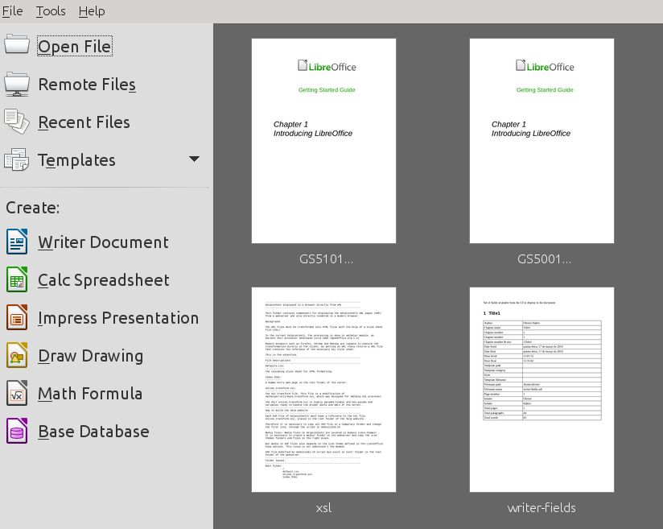Gambar 1: LibreOffice Start Center

Untuk memulai dokumen baru pada posisi ini, klik pada Writer Document.

Menyimpan Dokumen
- Gunakan Save (Ctrl-S atau ikon Save atau menu File > Save)
- Menu File > Save As
- Menu Save a copy
- Menu Save All

Membuka Dokumen
- Klik pada Open File di Start Center
- Pilih menu File > Open
- Gunakan kombinasi tombol Ctrl+O
- Klik pada ikon Open

Proteksi Password
Jika file ingin dilindungi dengan password, aktifkan Save with password pada saat dialog Save As atau Save muncul.

Menyimpan Secara Otomatis
- Pilih menu Tools > Options > Load/Save > General
- Pilih Save AutoRecovery information every kemudian isikan interval waktu, klik OK.

Undo dan Redo
Untuk membatalkan perubahan (undo), gunakan Ctrl+Z atau klik ikon Undo pada toolbar standar atau pilih Edit > Undo pada menu.
Jika perubahan telah di undo, bisa dilakukan redo untuk melakukan perubahan tersebut kembali. Gunakan tombol Ctrl+Y atau klik ikon Redo atau pilih menu Edit > Redo pada menu bar.
Untuk mengulangi perintah terakhir, gunakan Ctrl+Shift+Y.

Memuat Kembali Dokumen
Jika sudah melakukan perubahan dan tidak ingin menyimpan perubahan terakhir setelah penyimpanan, gunakan fasilitas reload pada menu File > Reload.

Menutup Dokumen
Gunakan menu File > Close untuk menutup dokumen. Jika belum ada penyimpanan, maka akan ada dialog konfirmasi.

Menutup LibreOffice
Gunakan menu File > Exit atau menggunakan kombinasi tombol Ctrl+Q

Bab 2: Bagian Awal Buku
Mengelola Bagian Awal dari Buku

Membuat Halaman Sampul
Untuk membuat halaman sampul, kita bisa menuliskan apa saja, memasukkan gambar dan lain-lain, serta melakukan berbagai macam pemformatan yang diperlukan. Meskipun demikian, perlu diingat bahwa halaman sampul jangan menggunakan style Title dan Subtitle karena jika menggunakan style tersebut, maka tulisan akan masuk ke Daftar Isi.

Membuat Daftar Isi
Daftar isi dibuat berdasarkan paragraph style dari bagian dokumen. Daftar isi bisa dihasilkan secara otomatis jika kita konsisten menggunakan pemformatan style Title dan Heading pada dokumen kita. Pemformatan Title akan dianggap sebagai judul bab, sedangkan Heading akan dianggap sebagai sub bab.

Menggunakan Style
Untuk menggunakan style, pilih paragraph style dari toolbar (pada kondisi normal akan terpilih Text Body). Setelah itu ketikkan paragraph untuk judul ataupun heading.

Menghasilkan Daftar Isi
Jika pemformatan dilakukan secara konsisten, daftar isi akan bisa dihasilkan secara otomatis. Berikut adalah langkah-langkahnya:
- Letakkan kursor ke tempat daftar isi akan dibuat
- Pilih menu Insert > Table of Contents and Index > Table of Contentns, Index, or Bibliography…
- Isikan Type and Title, dengan Type berupa Table of Contents serta Title sesuai dengan judul, misalnya “Daftar Isi”

Memperbaharui Isi
Jika terdapat perubahan pada daftar isi (ada tambahan heading dan lain-lain), klik kanan pada Daftar Isi, setelah itu pilh Update Index.

Menghapus Daftar Isi
Jika ingin menghapus, klik kanan, pilih Delete Index.

Membuat Daftar Gambar
Untuk daftar gambar, caranya mirip dengan daftar isi tetapi yang dipilih untuk Type adalah Illustration Index kemudian memilih Create from dengan isian Caption dan Category dipilih sesuai dengan apa yang kita tulis pada caption saat memasukkan gambar (jika kita mengganti Figure menjadi Gambar maka kita harus memilih Gambar). Demikian juga dalam hal memperbaharui dan menghapus.

Membuat Daftar Tabel
Untuk daftar tabel, caranya mirip dengan Daftar Gambar hanya saja pada Type yang dipilih adalah Index of Tables serta bagian bawah untuk Create from menyesuaikan.

Bab 3: Isi Buku
Mengelola Isi Buku

Tentang Isi Buku
Isi buku bisa bermacam-macam meskipun pada intinya isi buku adalah dokumen yang kita format serta kita isi dengan berbagai obyek. Ada beberapa hal yang cukup signifikan untuk dibahas pada modul ini terkait dengan isi buku.

Mengatur Style
Untuk mengelola dokumen dalam hal pemformatan, gunakan Styles and Formatting. Meskipun bisa tanpa hal ini, sangat disarankan tetap menggunakan ini karena konsistensi akan mempermudah pengelolaan dokumen. Styles and Formatting terdapat pada Sidebar atau bisa juga dimunculkan dengan menekan tombol F11:
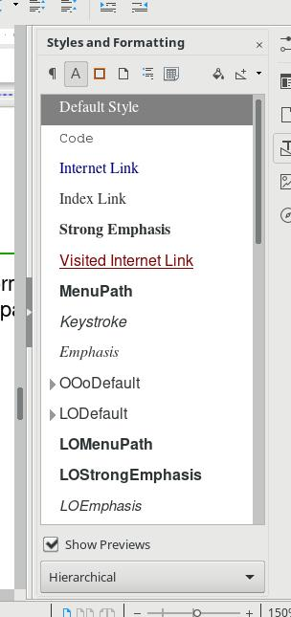Gambar 2: Styles and Formatting

Ada beberapa styles and formatting yang bisa dipilih dari menu tersebut, diantaranya adalah Paragraph Styles, Character Styles, Frame Styles, Page Styles, List Styles, dan Table Styles. Gunakan sesuai dengan kebutuhan, sebagai contoh, untuk membuat Heading, letakkan kursor pada baris tempat Heading akan diletakkan, setelah itu pada Paragraph Styles pilih Heading 1. Demikian juga dengan lainnya. Halaman juga bisa diatur stylenya dari menu ini (misal ingin berbentuk Landscape).

Gambar
Untuk memasukkan gambar ke dalam dokumen, letakkan kursor pada lokasi gambar akan diletakkan, setelah itu gunakan menu Insert > Image…. Pilih gambar dari dialog setelah itu gunakan berbagai penyesuaian pada gambar yang telah masuk ke dokumen. Untuk memberikan caption atau judul dari gambar, klik kanan pada gambar, setelah itu pilih Insert Caption.

Formula
Rumus dan notasi matematika (juga bisa untuk Kimia), bisa dimasukkan ke dalam dokumen. LibreOffice menyediakan fasilitas LibreOffice Math untuk keperluan tersebut. Beberapa conton diantaranya adalah:

Penulisan notasi dan rumus dilakukan dengan menggunakan Formula Editor dan menggunakan bahasa penanda (markup language) untuk membuat rumus serta notasi tersebut. Contoh, jika ingin membuat:

bahasa penanda yang digunakan adalah a over b.
Pada dasarnya, formula bisa disimpan dalam satu file atau bisa langsung dimasukkan ke dalam dokumen sebagai embedded object. Untuk menyimpan dalam suatu file, gunakan menu File > New > Formula. LibreOffice akan menampilkan Formula Editor sebagai berikut:

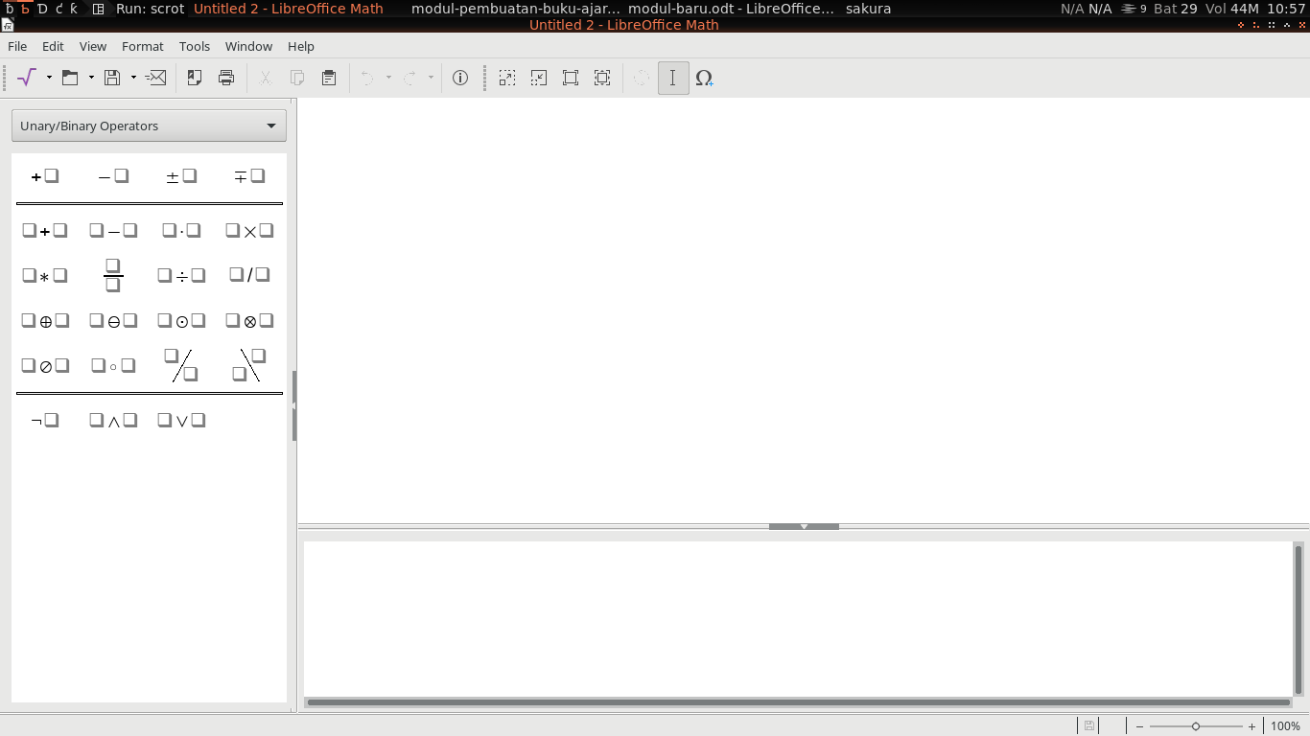
Jika menggunakan cara ini, maka file akan disimpan dalam formal LibreOffice Math dan bisa di-export ke format lain (PDF) untuk dimasukkan ke dalam dokumen melalui menu Insert > Image….
Cara lain untuk menggunakan formula ini adalah dengan memasukkan langsung sebagai embedded object ke dalam dokumen. Dengan cara ini, formula akan langsung terintegrasi dengan dokumen. Jika akan menggunakan cara ini, gunakan menu Insert > Object > Formula…. Setelah itu masukkan rumus-rumus pada Formula Editor.
Mengelola Header dan Footer
Header dan footer bisa dimasukkan ke dalam dokumen menggunakan menu Insert > Header and Footer > [pilih Header / Footer] > [pilih style]. Perlu diketahui, style yang dipilih akan menentukan header dan footer yang muncul (bisa di semua halaman, bisa di halaman ganjil saja, bisa di halaman awal saja, dan seterusnya). Untuk mengetahui hal ini, silahkan melakukan eksperimen terkait header dan footer. Pada header dan footer, bisa dimasukkan berbagai isi:
- Teks biasa
- Field tertentu (misalnya halaman, jumlah halaman, tanggal, waktu, dan lain-lain). Untuk menggunakan field ini, pada header atau footer pilih menu Insert > Field kemudian pilih field yang diinginkan. Jika ingin lebih, pilih More fields.
Untuk melakukan pemformatan, klik pada Header / Footer, setelah itu pilih dialog kecil berwarna biru dan pilih Format Header / Footer (nama style).

Bab 4: Bagian Akhir Buku
Mengelola Bagian Akhir dari Buku

Membuat Daftar Pustaka
Untuk membuat daftar pustaka, ada beberapa hal yang perlu disiapkan:
- Mengelola basis data bibliografi
- Memasukkan referensi sitasi ke dalam dokumen
- Menghasilkan daftar pustaka

Mengelola Basis Data Bibliografi
Semua pustaka sebaiknya dimasukkan ke dalam basis data bibliografi. Basis data ini bisa diakses melalui menu Tools > Bibliography Database:
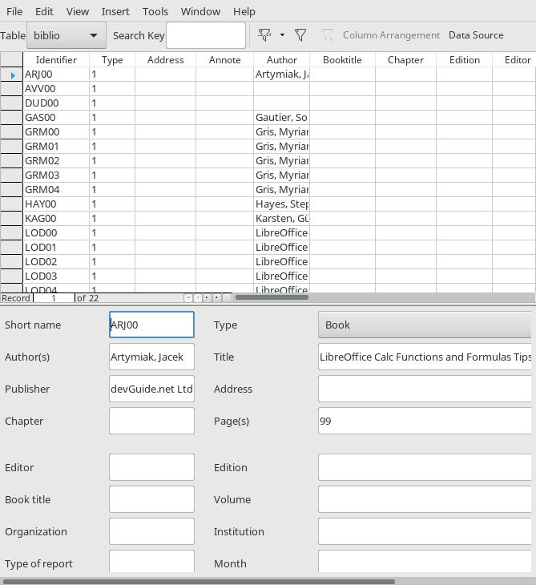Gambar 3: Bibliography Database

Memasukkan Referensi Sitasi ke Dalam Dokumen
Untuk memasukkan referensi sitasi ke dalam dokumen, letakkan kursor di lokasi sitasi tersebut akan muncul, setelah itu pilih menu Insert > Table of Contens and Index > Bibliography Entry…. Setelah dialog muncul, pilih referensi yang akan disitasi.

Menghasilkan Daftar Pustaka
Untuk menghasilkan daftar pustaka secara otomatis sesuai dengan referensi yang disitasi pada dokumen, letakkan kursor pada lokasi Daftar Pustaka akan ditampilkan, setelah itu pilih menu Insert > Table of Contents and Index > Table of Contents, Index, or Bibliography. Pada isian Title and Type, isikan Daftar Pustaka pada Title (atau boleh juga dikosongi) dan pilih Bibliography pada Type. Klik OK.

Membuat Lampiran
Pada dasarnya membuat lampiran sama dengan membuat halaman-halaman lainnya. Judul sebaiknya juga menggunakan paragraph style Title untuk mempermudah pembuatan daftar isi.

Daftar Pustaka

GS52: The LibreOffice Documentation Team, LibreOffice 5 - Getting Started Guide
WG42: The LibreOffice Documentation Team, Writer Guide - Word Processing with Style

